新建项目
全年负荷计算书

工程名称 | 新建项目
设计编号
建设单位
设计单位
计 算 人
校 对 人
审 核 人
计算日期 | 2024年12月27日

采用软件 | 暖通负荷BECH2024
软件版本 | 20240430(SP1)
研发单位 | 北京绿建软件股份有限公司
正版授权码 | T13967867356
目 录

1 建筑概况 1
2 气象数据 1
2.1 气象地点 1
2.2 逐日干球温度表 1
2.3 逐月辐照量表 2
2.4 峰值工况 2
3 软件介绍 2
4 围护结构 2
4.1 屋顶构造 2
4.1.1 屋顶构造一 2
4.2 外墙构造 3
4.2.1 外墙构造一 3
4.2.2 外墙（填充墙）构造一 3
4.3 挑空楼板构造 3
4.3.1 挑空楼板构造一 3
4.4 楼板构造 4
4.4.1 楼板构造一 4
4.5 周边地面构造 4
4.5.1 周边地面构造一 4
4.6 非周边地面构造 4
4.6.1 地面构造一 4
4.7 门构造 4
4.8 窗构造 5
5 房间类型 5
5.1 房间参数表 5
5.2 作息时间表 5
6 系统设置 6
6.1 系统划分 6
6.2 运行时间表 6
7 计算结果 6
7.1 模拟周期 6
7.2 全年冷暖需求 7
7.3 负荷分项统计 7
7.4 逐月负荷表 8
8 附录 10

建筑概况
地理位置 | 福建-龙岩
气候分区 | 夏热冬暖A区
北纬 | 25.06
东经 | 117.01
建筑名称 | 新建项目
建筑类型 | 公共建筑
建筑面积 | 地上 5276.58 ㎡ | 地下 0.00 ㎡
建筑高度 | 地上 14.70 m | 地下0.00
建筑层数 | 地上 4 | 地下 0
北向角度 | 90°

气象数据

气象地点
福建-龙岩, 《建筑节能气象参数标准》JGJ346-2014

逐日干球温度表
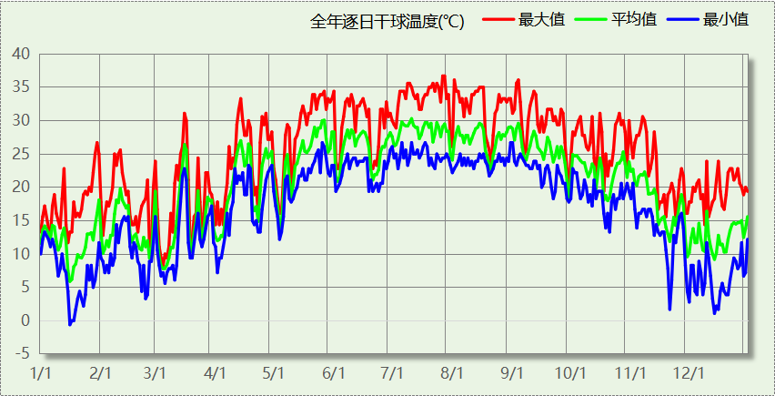

逐月辐照量表
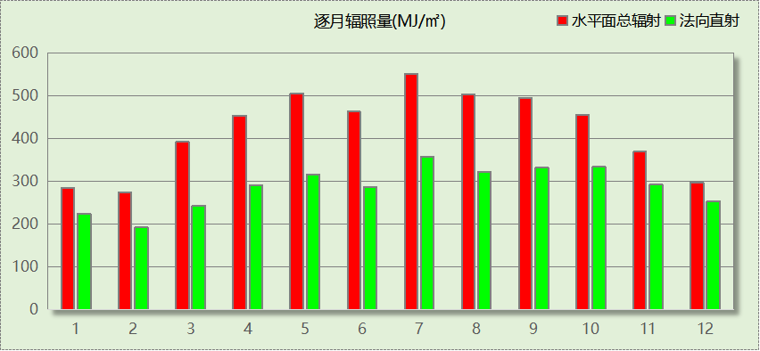

峰值工况
气象数据 | 时刻 | 干球温度(℃) | 湿球温度(℃) | 含湿量(g/kg) | 焓值(kj/kg)
最热 | 07月26日14时 | 36.7 | 23.9 | 14.6 | 74.3
最冷 | 01月15日06时 | -0.6 | -2.2 | 2.5 | 5.7

软件介绍
本报告采用的软件为绿建暖通负荷BECH2024，该软件紧密结合暖通和节能设计规范、可根据项目实际情况建立建筑热工模型，并可对围护结构材料、房间内扰发热、作息时间表、热回收方式等参数进行设置。
软件包含全国各地典型气象年数据，内置DOE2.1E内核，对于建筑的逐时负荷进行动态模拟，既可以模拟8760小时理想负荷，也可以根据设定好的采暖期/空调期进行逐时模拟。
软件还支持分析全年建筑能耗的来源构成，依据日射得热、新风负荷、围护传热和内扰得热进行归类分项，生成设计建筑全年负荷计算报告书，提供详实的数据和多样的图表，为设计师在设备选型、制定运行策略等方面提供参考和帮助。

围护结构

屋顶构造

屋顶构造一
材料名称  （由上到下） | 厚度δ | 导热系数λ | 蓄热系数S | 修正  系数 | 热阻R | 热惰性  指标
材料名称  （由上到下） | (mm) | W/(m.K) | W/(㎡.K) | α | (㎡K)/W | D=R*S
钢筋混凝土屋面板 | 40 | 1.740 | 17.200 | 1.00 | 0.023 | 0.395
1:3水泥砂浆找平层 | 20 | 0.930 | 11.370 | 1.00 | 0.022 | 0.245
C20细石混凝土（1） | 20 | 1.740 | 17.200 | 1.00 | 0.011 | 0.198
EPS板 | 80 | 0.037 | 0.371 | 1.00 | 2.162 | 0.802
XPS板 | 120 | 0.030 | 0.340 | 1.00 | 4.000 | 1.360
低标号砂浆隔离层 | 20 | 0.930 | 11.370 | 1.00 | 0.022 | 0.245
各层之和∑ | 300 | － | － | － | 6.240 | 3.244
传热系数K=1/(0.15+∑R) | 0.16

外墙构造

外墙构造一
材料名称  （由外到内） | 厚度δ | 导热系数λ | 蓄热系数S | 修正  系数 | 热阻R | 热惰性  指标
材料名称  （由外到内） | (mm) | W/(m.K) | W/(㎡.K) | α | (㎡K)/W | D=R*S
C20细石混凝土（1） | 20 | 1.740 | 17.200 | 1.00 | 0.011 | 0.198
XPS板 | 20 | 0.030 | 0.340 | 1.20 | 0.556 | 0.227
C20细石混凝土（1） | 20 | 1.740 | 17.200 | 1.00 | 0.011 | 0.198
1:3水泥砂浆找平层 | 200 | 0.930 | 11.370 | 1.00 | 0.215 | 2.445
钢筋混凝土屋面板 | 20 | 1.740 | 17.200 | 1.00 | 0.011 | 0.198
各层之和∑ | 280 | － | － | － | 0.805 | 3.265
传热系数K=1/(0.15+∑R) | 1.05

外墙（填充墙）构造一
材料名称  （由外到内） | 厚度δ | 导热系数λ | 蓄热系数S | 修正  系数 | 热阻R | 热惰性  指标
材料名称  （由外到内） | (mm) | W/(m.K) | W/(㎡.K) | α | (㎡K)/W | D=R*S
C20细石混凝土（1） | 20 | 1.740 | 17.200 | 1.00 | 0.011 | 0.198
XPS板 | 20 | 0.030 | 0.340 | 1.20 | 0.556 | 0.227
C20细石混凝土（1） | 20 | 1.740 | 17.200 | 1.00 | 0.011 | 0.198
1:3水泥砂浆找平层 | 200 | 0.930 | 11.370 | 1.00 | 0.215 | 2.445
低标号砂浆隔离层 | 20 | 0.930 | 11.370 | 1.00 | 0.022 | 0.245
各层之和∑ | 280 | － | － | － | 0.815 | 3.312
传热系数K=1/(0.15+∑R) | 1.04

挑空楼板构造

挑空楼板构造一
材料名称  （由上到下） | 厚度δ | 导热系数λ | 蓄热系数S | 修正  系数 | 热阻R | 热惰性  指标
材料名称  （由上到下） | (mm) | W/(m.K) | W/(㎡.K) | α | (㎡K)/W | D=R*S
C20细石混凝土（1） | 20 | 1.740 | 17.200 | 1.00 | 0.011 | 0.198
1:3水泥砂浆找平层 | 120 | 0.930 | 11.370 | 1.00 | 0.129 | 1.467
C20细石混凝土（1） | 20 | 1.740 | 17.200 | 1.00 | 0.011 | 0.198
XPS板 | 20 | 0.030 | 0.340 | 1.20 | 0.556 | 0.227
C20细石混凝土（1） | 20 | 1.740 | 17.200 | 1.00 | 0.011 | 0.198
各层之和∑ | 200 | － | － | － | 0.719 | 2.287
传热系数K=1/(0.15+∑R) | 1.15

楼板构造

楼板构造一
材料名称 | 厚度δ | 导热系数λ | 蓄热系数S | 修正  系数 | 热阻R | 热惰性  指标
材料名称 | (mm) | W/(m.K) | W/(㎡.K) | α | (㎡K)/W | D=R*S
C20细石混凝土（1） | 20 | 1.740 | 17.200 | 1.00 | 0.011 | 0.198
1:3水泥砂浆找平层 | 120 | 0.930 | 11.370 | 1.00 | 0.129 | 1.467
低标号砂浆隔离层 | 20 | 0.930 | 11.370 | 1.00 | 0.022 | 0.245
各层之和∑ | 160 | － | － | － | 0.162 | 1.909
传热系数K=1/(0.22+∑R) | 2.62

周边地面构造

周边地面构造一
材料名称 | 厚度δ | 导热系数λ | 蓄热系数S | 修正  系数 | 热阻R | 热惰性  指标
材料名称 | (mm) | W/(m.K) | W/(㎡.K) | α | (㎡K)/W | D=R*S
C20细石混凝土（1） | 20 | 1.740 | 17.200 | 1.00 | 0.011 | 0.198
1:3水泥砂浆找平层 | 120 | 0.930 | 11.370 | 1.00 | 0.129 | 1.467
各层之和∑ | 140 | － | － | － | 0.141 | 1.665
传热系数K=1/(0.11+∑R) | 0.52

非周边地面构造

地面构造一
材料名称 | 厚度δ | 导热系数λ | 蓄热系数S | 修正  系数 | 热阻R | 热惰性  指标
材料名称 | (mm) | W/(m.K) | W/(㎡.K) | α | (㎡K)/W | D=R*S
C20细石混凝土（1） | 20 | 1.740 | 17.200 | 1.00 | 0.011 | 0.198
1:3水泥砂浆找平层 | 120 | 0.930 | 11.370 | 1.00 | 0.129 | 1.467
各层之和∑ | 140 | － | － | － | 0.141 | 1.665
传热系数K=1/(0.11+∑R) | 0.30

门构造
序号 | 构造名称 | 传热系数 | 备注
1 | 保温门（多功能门） | 1.972
2 | 普通保温措施玻璃门（断桥铝合金框） | 2.200

窗构造
序号 | 构造名称 | 传热系数 | 窗遮阳系数 | 可见光透射比 | 备注
1 | 断热铝合金窗--5高透光双银Low-E玻璃+9Ar+5透明玻璃+9Ar+5透明玻璃 | 2.100 | 0.287 | 0.520
2 | 断热铝合金--6高透光双银Low-E玻璃+9Ar+6透明玻璃+9Ar+6透明玻璃 | 1.420 | 0.391 | 0.520

房间类型

房间参数表
房间类型 | 空调温度  ℃ | 供暖温度  ℃ | 新风量 | 人员密度 | 照明功率  密度 | 电器设备  功率
3星客房 | 25 | 22 | 30(m^3/h.人) | 15(m^2/人) | 7(W/m^2) | 20(W/m^2)
一般商店 | 26 | 20 | 19(m^3/h.人) | 4(m^2/人) | 9(W/m^2) | 13(W/m^2)
会议室 | 26 | 18 | 14(m^3/h.人) | 2.5(m^2/人) | 8(W/m^2) | 15(W/m^2)
健身房 | 24 | 19 | 40(m^3/h.人) | 4(m^2/人) | 8(W/m^2) | 15(W/m^2)
卫生间 | － | － | 0(m^3/h.人) | 0(人) | 5(W/m^2) | 13(W/m^2)
厨房 | 27 | 18 | 28(次/h) | 5(m^2/人) | 8(W/m^2) | 13(W/m^2)
后勤区 | 26 | 20 | 20(m^3/h.人) | 10(m^2/人) | 8(W/m^2) | 13(W/m^2)
大厅 | 28 | 18 | 20(m^3/h.人) | 50(m^2/人) | 8(W/m^2) | 15(W/m^2)
展览馆 | 26 | 20 | 30(m^3/h.人) | 8(m^2/人) | 9(W/m^2) | 15(W/m^2)
布草间 | － | － | 30(m^3/h.人) | 10(m^2/人) | 5(W/m^2) | 15(W/m^2)
普通办公室 | 26 | 20 | 30(m^3/h.人) | 8(m^2/人) | 8(W/m^2) | 15(W/m^2)
空房间 | － | － | 20(m^3/h.人) | 0(人) | 0(W/m^2) | 0(W/m^2)
空房间 | － | － | 20(m^3/h.人) | 0(人) | 0(W/m^2) | 0(W/m^2)
餐厅 | 26 | 20 | 30(m^3/h.人) | 2.5(m^2/人) | 8(W/m^2) | 15(W/m^2)

作息时间表
详见附录

系统设置

系统划分
系统编号 | 热回收  类型 | 启动  条件 | 回收  效率 | 排风  比例 | 面积(m2) | 包含的房间
默认 | 无 | -- | -- | -- | 930.69 | 1012,1011,1010,1009,1008,1007,1006,1005,1004,1003,1002,1014,1024,1018,1017,1016,1031,1028,1022,1021,1020,1019,1015,2005,2004,2003,2002,2009,2008,2007,2006,2030,2020,2019,2018,2023,2017,2016,2015,3009,3008,3007,3006,3005,3004,3003,3002,3024,3018,3016,3015,3033,3021,3020,3019,4035,4032,4040,4031,4027,4029,4036,4039,4015,4041,4030,4034,4028,4016,4037,4038,4033
Sys1 | 无 | -- | -- | -- | 2773.07 | 1013,1001,1029,1023,1030,1027,1026,1025,2001,2010,2011,2014,2025,2024,2022,2021,3010,3023,3022,3011,3001,3026,3025,4002,4001,4004,4003
Sys3 | 无 | -- | -- | -- | 1182.38 | 2029,2028,2027,2026,2013,2012,3032,3031,3030,3029,3028,3027,3017,3014,3013,3012,4023,4025,4024,4021,4022,4026,4017,4018,4020,4019,4014,4009,4007,4008,4006,4005,4013,4011,4012,4010

运行时间表
详见附录

计算结果

模拟周期
供冷季(6.14-8.31) 供暖季(11.30-2.28)

全年冷暖需求
系统名称\负荷 | 供暖需求  (kWh) | 供暖指标  (kWh/㎡·a) | 供冷需求  (kWh) | 供冷指标  (kWh/㎡·a)
Sys1 | 1760 | 0.63 | 210414 | 75.88
Sys3 | 0 | 0.00 | 89201 | 75.44
默认系统 | 1449 | 1.56 | 136320 | 146.47
建筑总计 | 3209 | 0.61 | 435935 | 82.62
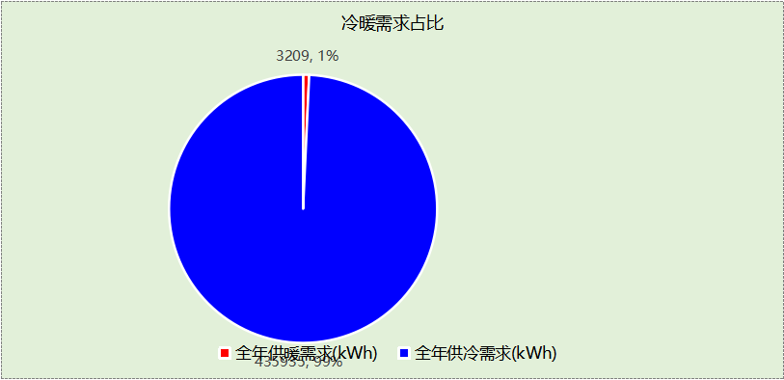

负荷分项统计
分类 | 围护传热 | 室内得热 | 窗日射 | 新风/渗透 | 热回收 | 合计
供暖(kWh/㎡) | -0.18 | 0.05 | 0.00 | -0.48 | 0.00 | -0.61
供冷(kWh/㎡) | 13.80 | 28.76 | 0.01 | 40.05 | 0.00 | 82.62
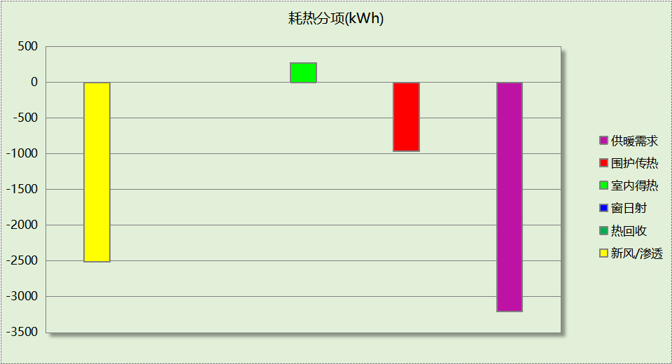
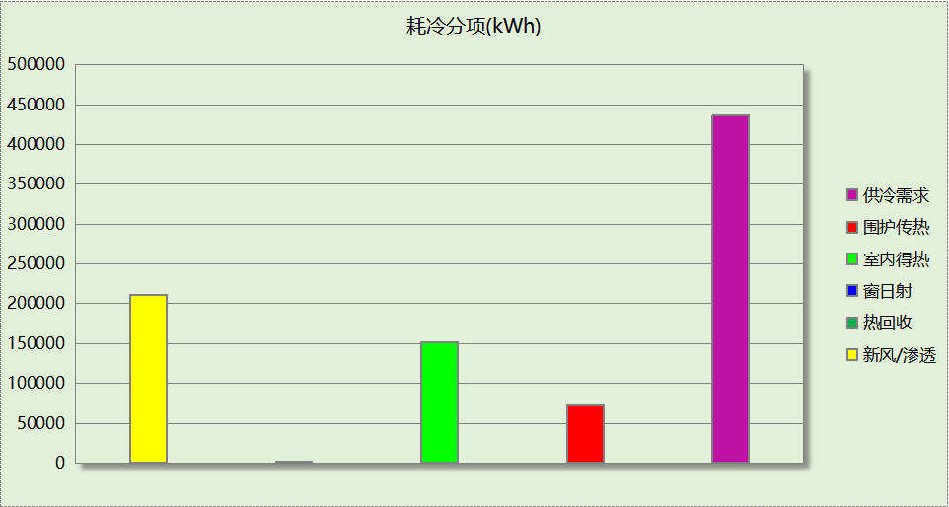

逐月负荷表
月份 | 供暖(kWh) | 供冷(kWh) | 热负荷  峰值(kW) | 热负荷  峰值时刻 | 冷负荷  峰值(kW) | 冷负荷  峰值时刻
1月 | 1518 | 0 | 39.664 | 1月21日7时 | 0.000 | --
2月 | 1279 | 0 | 34.165 | 2月4日7时 | 0.000 | --
3月 | 0 | 0 | 0.000 | -- | 0.000 | --
4月 | 0 | 0 | 0.000 | -- | 0.000 | --
5月 | 0 | 0 | 0.000 | -- | 0.000 | --
6月 | 0 | 59764 | 0.000 | -- | 533.624 | 6月14日8时
7月 | 0 | 187888 | 0.000 | -- | 555.153 | 7月10日10时
8月 | 0 | 188284 | 0.000 | -- | 564.270 | 8月5日13时
9月 | 0 | 0 | 0.000 | -- | 0.000 | --
10月 | 0 | 0 | 0.000 | -- | 0.000 | --
11月 | 0 | 0 | 0.000 | -- | 0.000 | --
12月 | 412 | 0 | 24.100 | 12月16日7时 | 0.000 | --
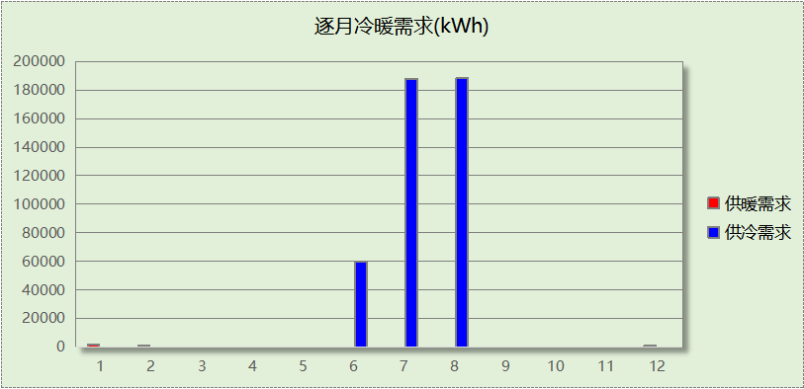
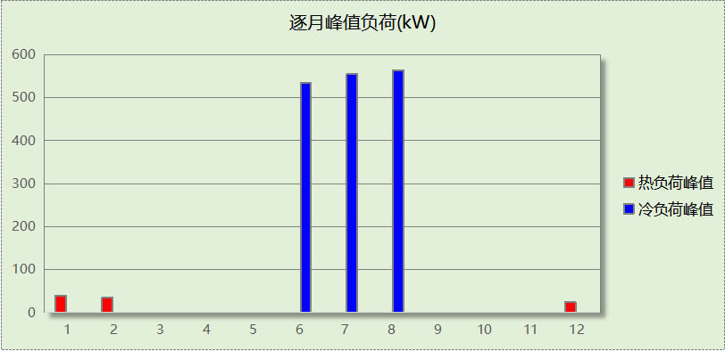

附录
工作日/节假日人员逐时在室率(%)

房间类型 | 1 | 2 | 3 | 4 | 5 | 6 | 7 | 8 | 9 | 10 | 11 | 12 | 13 | 14 | 15 | 16 | 17 | 18 | 19 | 20 | 21 | 22 | 23 | 24
3星客房 | 70 | 70 | 70 | 70 | 70 | 70 | 70 | 70 | 50 | 50 | 50 | 50 | 50 | 50 | 50 | 50 | 50 | 50 | 70 | 70 | 70 | 70 | 70 | 70
3星客房 | 70 | 70 | 70 | 70 | 70 | 70 | 70 | 70 | 50 | 50 | 50 | 50 | 50 | 50 | 50 | 50 | 50 | 50 | 70 | 70 | 70 | 70 | 70 | 70
一般商店 | 0 | 0 | 0 | 0 | 0 | 0 | 0 | 20 | 50 | 80 | 80 | 80 | 80 | 80 | 80 | 80 | 80 | 80 | 80 | 70 | 50 | 0 | 0 | 0
一般商店 | 0 | 0 | 0 | 0 | 0 | 0 | 0 | 20 | 50 | 80 | 80 | 80 | 80 | 80 | 80 | 80 | 80 | 80 | 80 | 70 | 50 | 0 | 0 | 0
会议室 | 0 | 0 | 0 | 0 | 0 | 0 | 10 | 50 | 100 | 100 | 100 | 30 | 100 | 100 | 100 | 100 | 50 | 20 | 10 | 0 | 0 | 0 | 0 | 0
会议室 | 0 | 0 | 0 | 0 | 0 | 0 | 0 | 20 | 45 | 0 | 0 | 0 | 0 | 0 | 0 | 0 | 0 | 0 | 0 | 0 | 0 | 0 | 0 | 0
健身房 | 70 | 70 | 70 | 70 | 70 | 70 | 70 | 70 | 50 | 50 | 50 | 50 | 50 | 50 | 50 | 50 | 50 | 50 | 70 | 70 | 70 | 70 | 70 | 70
健身房 | 70 | 70 | 70 | 70 | 70 | 70 | 70 | 70 | 50 | 50 | 50 | 50 | 50 | 50 | 50 | 50 | 50 | 50 | 70 | 70 | 70 | 70 | 70 | 70
卫生间 | 0 | 0 | 0 | 0 | 0 | 0 | 0 | 20 | 50 | 80 | 80 | 80 | 80 | 80 | 80 | 80 | 80 | 80 | 80 | 70 | 50 | 0 | 0 | 0
卫生间 | 0 | 0 | 0 | 0 | 0 | 0 | 0 | 20 | 50 | 80 | 80 | 80 | 80 | 80 | 80 | 80 | 80 | 80 | 80 | 70 | 50 | 0 | 0 | 0
厨房 | 0 | 0 | 0 | 0 | 0 | 0 | 0 | 20 | 50 | 80 | 80 | 80 | 80 | 80 | 80 | 80 | 80 | 80 | 80 | 70 | 50 | 0 | 0 | 0
厨房 | 0 | 0 | 0 | 0 | 0 | 0 | 0 | 20 | 50 | 80 | 80 | 80 | 80 | 80 | 80 | 80 | 80 | 80 | 80 | 70 | 50 | 0 | 0 | 0
后勤区 | 0 | 0 | 0 | 0 | 0 | 0 | 0 | 20 | 50 | 80 | 80 | 80 | 80 | 80 | 80 | 80 | 80 | 80 | 80 | 70 | 50 | 0 | 0 | 0
后勤区 | 0 | 0 | 0 | 0 | 0 | 0 | 0 | 20 | 50 | 80 | 80 | 80 | 80 | 80 | 80 | 80 | 80 | 80 | 80 | 70 | 50 | 0 | 0 | 0
大厅 | 70 | 70 | 70 | 70 | 70 | 70 | 70 | 70 | 50 | 50 | 50 | 50 | 50 | 50 | 50 | 50 | 50 | 50 | 70 | 70 | 70 | 70 | 70 | 70
大厅 | 70 | 70 | 70 | 70 | 70 | 70 | 70 | 70 | 50 | 50 | 50 | 50 | 50 | 50 | 50 | 50 | 50 | 50 | 70 | 70 | 70 | 70 | 70 | 70
展览馆 | 0 | 0 | 0 | 0 | 0 | 0 | 10 | 50 | 100 | 100 | 100 | 30 | 100 | 100 | 100 | 100 | 50 | 20 | 10 | 0 | 0 | 0 | 0 | 0
展览馆 | 0 | 0 | 0 | 0 | 0 | 0 | 0 | 20 | 45 | 0 | 0 | 0 | 0 | 0 | 0 | 0 | 0 | 0 | 0 | 0 | 0 | 0 | 0 | 0
布草间 | 70 | 70 | 70 | 70 | 70 | 70 | 70 | 70 | 50 | 50 | 50 | 50 | 50 | 50 | 50 | 50 | 50 | 50 | 70 | 70 | 70 | 70 | 70 | 70
布草间 | 70 | 70 | 70 | 70 | 70 | 70 | 70 | 70 | 50 | 50 | 50 | 50 | 50 | 50 | 50 | 50 | 50 | 50 | 70 | 70 | 70 | 70 | 70 | 70
普通办公室 | 70 | 70 | 70 | 70 | 70 | 70 | 70 | 70 | 50 | 50 | 50 | 50 | 50 | 50 | 50 | 50 | 50 | 50 | 70 | 70 | 70 | 70 | 70 | 70
普通办公室 | 70 | 70 | 70 | 70 | 70 | 70 | 70 | 70 | 50 | 50 | 50 | 50 | 50 | 50 | 50 | 50 | 50 | 50 | 70 | 70 | 70 | 70 | 70 | 70
空房间 | 0 | 0 | 0 | 0 | 0 | 0 | 0 | 20 | 50 | 80 | 80 | 80 | 80 | 80 | 80 | 80 | 80 | 80 | 80 | 70 | 50 | 0 | 0 | 0
空房间 | 0 | 0 | 0 | 0 | 0 | 0 | 0 | 20 | 50 | 80 | 80 | 80 | 80 | 80 | 80 | 80 | 80 | 80 | 80 | 70 | 50 | 0 | 0 | 0
空房间 | 0 | 0 | 0 | 0 | 0 | 0 | 0 | 20 | 50 | 80 | 80 | 80 | 80 | 80 | 80 | 80 | 80 | 80 | 80 | 70 | 50 | 0 | 0 | 0
空房间 | 0 | 0 | 0 | 0 | 0 | 0 | 0 | 20 | 50 | 80 | 80 | 80 | 80 | 80 | 80 | 80 | 80 | 80 | 80 | 70 | 50 | 0 | 0 | 0
餐厅 | 70 | 70 | 70 | 70 | 70 | 70 | 70 | 70 | 50 | 50 | 50 | 50 | 50 | 50 | 50 | 50 | 50 | 50 | 70 | 70 | 70 | 70 | 70 | 70
餐厅 | 70 | 70 | 70 | 70 | 70 | 70 | 70 | 70 | 50 | 50 | 50 | 50 | 50 | 50 | 50 | 50 | 50 | 50 | 70 | 70 | 70 | 70 | 70 | 70
注：上行：工作日；下行：节假日

工作日/节假日照明开关时间表(%)

房间类型 | 1 | 2 | 3 | 4 | 5 | 6 | 7 | 8 | 9 | 10 | 11 | 12 | 13 | 14 | 15 | 16 | 17 | 18 | 19 | 20 | 21 | 22 | 23 | 24
3星客房 | 10 | 10 | 10 | 10 | 10 | 10 | 30 | 30 | 30 | 30 | 30 | 30 | 30 | 30 | 50 | 50 | 60 | 90 | 90 | 90 | 90 | 80 | 10 | 10
3星客房 | 10 | 10 | 10 | 10 | 10 | 10 | 30 | 30 | 30 | 30 | 30 | 30 | 30 | 30 | 50 | 50 | 60 | 90 | 90 | 90 | 90 | 80 | 10 | 10
一般商店 | 10 | 10 | 10 | 10 | 10 | 10 | 10 | 50 | 60 | 60 | 60 | 60 | 60 | 60 | 60 | 60 | 80 | 90 | 100 | 100 | 100 | 10 | 10 | 10
一般商店 | 10 | 10 | 10 | 10 | 10 | 10 | 10 | 50 | 60 | 60 | 60 | 60 | 60 | 60 | 60 | 60 | 80 | 90 | 100 | 100 | 100 | 10 | 10 | 10
会议室 | 10 | 10 | 10 | 10 | 10 | 10 | 10 | 36 | 62 | 56 | 54 | 43 | 53 | 55 | 58 | 67 | 40 | 18 | 10 | 10 | 10 | 10 | 10 | 10
会议室 | 0 | 0 | 0 | 0 | 0 | 0 | 0 | 0 | 0 | 0 | 0 | 0 | 0 | 0 | 0 | 0 | 0 | 0 | 0 | 0 | 0 | 0 | 0 | 0
健身房 | 10 | 10 | 10 | 10 | 10 | 10 | 30 | 30 | 30 | 30 | 30 | 30 | 30 | 30 | 50 | 50 | 60 | 90 | 90 | 90 | 90 | 80 | 10 | 10
健身房 | 10 | 10 | 10 | 10 | 10 | 10 | 30 | 30 | 30 | 30 | 30 | 30 | 30 | 30 | 50 | 50 | 60 | 90 | 90 | 90 | 90 | 80 | 10 | 10
卫生间 | 10 | 10 | 10 | 10 | 10 | 10 | 10 | 50 | 60 | 60 | 60 | 60 | 60 | 60 | 60 | 60 | 80 | 90 | 100 | 100 | 100 | 10 | 10 | 10
卫生间 | 10 | 10 | 10 | 10 | 10 | 10 | 10 | 50 | 60 | 60 | 60 | 60 | 60 | 60 | 60 | 60 | 80 | 90 | 100 | 100 | 100 | 10 | 10 | 10
厨房 | 10 | 10 | 10 | 10 | 10 | 10 | 10 | 50 | 60 | 60 | 60 | 60 | 60 | 60 | 60 | 60 | 80 | 90 | 100 | 100 | 100 | 10 | 10 | 10
厨房 | 10 | 10 | 10 | 10 | 10 | 10 | 10 | 50 | 60 | 60 | 60 | 60 | 60 | 60 | 60 | 60 | 80 | 90 | 100 | 100 | 100 | 10 | 10 | 10
后勤区 | 10 | 10 | 10 | 10 | 10 | 10 | 10 | 50 | 60 | 60 | 60 | 60 | 60 | 60 | 60 | 60 | 80 | 90 | 100 | 100 | 100 | 10 | 10 | 10
后勤区 | 10 | 10 | 10 | 10 | 10 | 10 | 10 | 50 | 60 | 60 | 60 | 60 | 60 | 60 | 60 | 60 | 80 | 90 | 100 | 100 | 100 | 10 | 10 | 10
大厅 | 10 | 10 | 10 | 10 | 10 | 10 | 30 | 30 | 30 | 30 | 30 | 30 | 30 | 30 | 50 | 50 | 60 | 90 | 90 | 90 | 90 | 80 | 10 | 10
大厅 | 10 | 10 | 10 | 10 | 10 | 10 | 30 | 30 | 30 | 30 | 30 | 30 | 30 | 30 | 50 | 50 | 60 | 90 | 90 | 90 | 90 | 80 | 10 | 10
展览馆 | 10 | 10 | 10 | 10 | 10 | 10 | 10 | 36 | 62 | 56 | 54 | 43 | 53 | 55 | 58 | 67 | 40 | 18 | 10 | 10 | 10 | 10 | 10 | 10
展览馆 | 0 | 0 | 0 | 0 | 0 | 0 | 0 | 0 | 0 | 0 | 0 | 0 | 0 | 0 | 0 | 0 | 0 | 0 | 0 | 0 | 0 | 0 | 0 | 0
布草间 | 10 | 10 | 10 | 10 | 10 | 10 | 30 | 30 | 30 | 30 | 30 | 30 | 30 | 30 | 50 | 50 | 60 | 90 | 90 | 90 | 90 | 80 | 10 | 10
布草间 | 10 | 10 | 10 | 10 | 10 | 10 | 30 | 30 | 30 | 30 | 30 | 30 | 30 | 30 | 50 | 50 | 60 | 90 | 90 | 90 | 90 | 80 | 10 | 10
普通办公室 | 10 | 10 | 10 | 10 | 10 | 10 | 30 | 30 | 30 | 30 | 30 | 30 | 30 | 30 | 50 | 50 | 60 | 90 | 90 | 90 | 90 | 80 | 10 | 10
普通办公室 | 10 | 10 | 10 | 10 | 10 | 10 | 30 | 30 | 30 | 30 | 30 | 30 | 30 | 30 | 50 | 50 | 60 | 90 | 90 | 90 | 90 | 80 | 10 | 10
空房间 | 10 | 10 | 10 | 10 | 10 | 10 | 10 | 50 | 60 | 60 | 60 | 60 | 60 | 60 | 60 | 60 | 80 | 90 | 100 | 100 | 100 | 10 | 10 | 10
空房间 | 10 | 10 | 10 | 10 | 10 | 10 | 10 | 50 | 60 | 60 | 60 | 60 | 60 | 60 | 60 | 60 | 80 | 90 | 100 | 100 | 100 | 10 | 10 | 10
空房间 | 10 | 10 | 10 | 10 | 10 | 10 | 10 | 50 | 60 | 60 | 60 | 60 | 60 | 60 | 60 | 60 | 80 | 90 | 100 | 100 | 100 | 10 | 10 | 10
空房间 | 10 | 10 | 10 | 10 | 10 | 10 | 10 | 50 | 60 | 60 | 60 | 60 | 60 | 60 | 60 | 60 | 80 | 90 | 100 | 100 | 100 | 10 | 10 | 10
餐厅 | 10 | 10 | 10 | 10 | 10 | 10 | 30 | 30 | 30 | 30 | 30 | 30 | 30 | 30 | 50 | 50 | 60 | 90 | 90 | 90 | 90 | 80 | 10 | 10
餐厅 | 10 | 10 | 10 | 10 | 10 | 10 | 30 | 30 | 30 | 30 | 30 | 30 | 30 | 30 | 50 | 50 | 60 | 90 | 90 | 90 | 90 | 80 | 10 | 10
注：上行：工作日；下行：节假日

工作日/节假日设备逐时使用率(%)

房间类型 | 1 | 2 | 3 | 4 | 5 | 6 | 7 | 8 | 9 | 10 | 11 | 12 | 13 | 14 | 15 | 16 | 17 | 18 | 19 | 20 | 21 | 22 | 23 | 24
3星客房 | 0 | 0 | 0 | 0 | 0 | 0 | 0 | 0 | 0 | 0 | 0 | 0 | 0 | 0 | 0 | 0 | 0 | 80 | 80 | 80 | 80 | 80 | 0 | 0
3星客房 | 0 | 0 | 0 | 0 | 0 | 0 | 0 | 0 | 0 | 0 | 0 | 0 | 0 | 0 | 0 | 0 | 0 | 80 | 80 | 80 | 80 | 80 | 0 | 0
一般商店 | 0 | 0 | 0 | 0 | 0 | 0 | 0 | 30 | 50 | 80 | 80 | 80 | 80 | 80 | 80 | 80 | 80 | 80 | 80 | 70 | 50 | 0 | 0 | 0
一般商店 | 0 | 0 | 0 | 0 | 0 | 0 | 0 | 30 | 50 | 80 | 80 | 80 | 80 | 80 | 80 | 80 | 80 | 80 | 80 | 70 | 50 | 0 | 0 | 0
会议室 | 0 | 0 | 0 | 0 | 0 | 0 | 10 | 50 | 100 | 100 | 100 | 100 | 100 | 100 | 100 | 100 | 50 | 20 | 10 | 0 | 0 | 0 | 0 | 0
会议室 | 0 | 0 | 0 | 0 | 0 | 0 | 0 | 0 | 0 | 0 | 0 | 0 | 0 | 0 | 0 | 0 | 0 | 0 | 0 | 0 | 0 | 0 | 0 | 0
健身房 | 0 | 0 | 0 | 0 | 0 | 0 | 0 | 0 | 0 | 0 | 0 | 0 | 0 | 0 | 0 | 0 | 0 | 80 | 80 | 80 | 80 | 80 | 0 | 0
健身房 | 0 | 0 | 0 | 0 | 0 | 0 | 0 | 0 | 0 | 0 | 0 | 0 | 0 | 0 | 0 | 0 | 0 | 80 | 80 | 80 | 80 | 80 | 0 | 0
卫生间 | 0 | 0 | 0 | 0 | 0 | 0 | 0 | 30 | 50 | 80 | 80 | 80 | 80 | 80 | 80 | 80 | 80 | 80 | 80 | 70 | 50 | 0 | 0 | 0
卫生间 | 0 | 0 | 0 | 0 | 0 | 0 | 0 | 30 | 50 | 80 | 80 | 80 | 80 | 80 | 80 | 80 | 80 | 80 | 80 | 70 | 50 | 0 | 0 | 0
厨房 | 0 | 0 | 0 | 0 | 0 | 0 | 0 | 30 | 50 | 80 | 80 | 80 | 80 | 80 | 80 | 80 | 80 | 80 | 80 | 70 | 50 | 0 | 0 | 0
厨房 | 0 | 0 | 0 | 0 | 0 | 0 | 0 | 30 | 50 | 80 | 80 | 80 | 80 | 80 | 80 | 80 | 80 | 80 | 80 | 70 | 50 | 0 | 0 | 0
后勤区 | 0 | 0 | 0 | 0 | 0 | 0 | 0 | 30 | 50 | 80 | 80 | 80 | 80 | 80 | 80 | 80 | 80 | 80 | 80 | 70 | 50 | 0 | 0 | 0
后勤区 | 0 | 0 | 0 | 0 | 0 | 0 | 0 | 30 | 50 | 80 | 80 | 80 | 80 | 80 | 80 | 80 | 80 | 80 | 80 | 70 | 50 | 0 | 0 | 0
大厅 | 0 | 0 | 0 | 0 | 0 | 0 | 0 | 0 | 0 | 0 | 0 | 0 | 0 | 0 | 0 | 0 | 0 | 80 | 80 | 80 | 80 | 80 | 0 | 0
大厅 | 0 | 0 | 0 | 0 | 0 | 0 | 0 | 0 | 0 | 0 | 0 | 0 | 0 | 0 | 0 | 0 | 0 | 80 | 80 | 80 | 80 | 80 | 0 | 0
展览馆 | 0 | 0 | 0 | 0 | 0 | 0 | 10 | 50 | 100 | 100 | 100 | 100 | 100 | 100 | 100 | 100 | 50 | 20 | 10 | 0 | 0 | 0 | 0 | 0
展览馆 | 0 | 0 | 0 | 0 | 0 | 0 | 0 | 0 | 0 | 0 | 0 | 0 | 0 | 0 | 0 | 0 | 0 | 0 | 0 | 0 | 0 | 0 | 0 | 0
布草间 | 0 | 0 | 0 | 0 | 0 | 0 | 0 | 0 | 0 | 0 | 0 | 0 | 0 | 0 | 0 | 0 | 0 | 80 | 80 | 80 | 80 | 80 | 0 | 0
布草间 | 0 | 0 | 0 | 0 | 0 | 0 | 0 | 0 | 0 | 0 | 0 | 0 | 0 | 0 | 0 | 0 | 0 | 80 | 80 | 80 | 80 | 80 | 0 | 0
普通办公室 | 0 | 0 | 0 | 0 | 0 | 0 | 0 | 0 | 0 | 0 | 0 | 0 | 0 | 0 | 0 | 0 | 0 | 80 | 80 | 80 | 80 | 80 | 0 | 0
普通办公室 | 0 | 0 | 0 | 0 | 0 | 0 | 0 | 0 | 0 | 0 | 0 | 0 | 0 | 0 | 0 | 0 | 0 | 80 | 80 | 80 | 80 | 80 | 0 | 0
空房间 | 0 | 0 | 0 | 0 | 0 | 0 | 0 | 30 | 50 | 80 | 80 | 80 | 80 | 80 | 80 | 80 | 80 | 80 | 80 | 70 | 50 | 0 | 0 | 0
空房间 | 0 | 0 | 0 | 0 | 0 | 0 | 0 | 30 | 50 | 80 | 80 | 80 | 80 | 80 | 80 | 80 | 80 | 80 | 80 | 70 | 50 | 0 | 0 | 0
空房间 | 0 | 0 | 0 | 0 | 0 | 0 | 0 | 30 | 50 | 80 | 80 | 80 | 80 | 80 | 80 | 80 | 80 | 80 | 80 | 70 | 50 | 0 | 0 | 0
空房间 | 0 | 0 | 0 | 0 | 0 | 0 | 0 | 30 | 50 | 80 | 80 | 80 | 80 | 80 | 80 | 80 | 80 | 80 | 80 | 70 | 50 | 0 | 0 | 0
餐厅 | 0 | 0 | 0 | 0 | 0 | 0 | 0 | 0 | 0 | 0 | 0 | 0 | 0 | 0 | 0 | 0 | 0 | 80 | 80 | 80 | 80 | 80 | 0 | 0
餐厅 | 0 | 0 | 0 | 0 | 0 | 0 | 0 | 0 | 0 | 0 | 0 | 0 | 0 | 0 | 0 | 0 | 0 | 80 | 80 | 80 | 80 | 80 | 0 | 0
注：上行：工作日；下行：节假日

工作日/节假日空调系统开关时间表
采暖期：
系统编号 | 1 | 2 | 3 | 4 | 5 | 6 | 7 | 8 | 9 | 10 | 11 | 12 | 13 | 14 | 15 | 16 | 17 | 18 | 19 | 20 | 21 | 22 | 23 | 24
默认 | 0 | 0 | 0 | 0 | 0 | 0 | 0 | 1 | 1 | 1 | 1 | 1 | 1 | 1 | 1 | 1 | 1 | 1 | 1 | 1 | 1 | 0 | 0 | 0
默认 | 0 | 0 | 0 | 0 | 0 | 0 | 0 | 1 | 1 | 1 | 1 | 1 | 1 | 1 | 1 | 1 | 1 | 1 | 1 | 1 | 1 | 0 | 0 | 0
Sys1 | 0 | 0 | 0 | 0 | 0 | 0 | 0 | 1 | 1 | 1 | 1 | 1 | 1 | 1 | 1 | 1 | 1 | 1 | 1 | 1 | 1 | 0 | 0 | 0
Sys1 | 0 | 0 | 0 | 0 | 0 | 0 | 0 | 1 | 1 | 1 | 1 | 1 | 1 | 1 | 1 | 1 | 1 | 1 | 1 | 1 | 1 | 0 | 0 | 0
Sys3 | 0 | 0 | 0 | 0 | 0 | 0 | 0 | 1 | 1 | 1 | 1 | 1 | 1 | 1 | 1 | 1 | 1 | 1 | 1 | 1 | 1 | 0 | 0 | 0
Sys3 | 0 | 0 | 0 | 0 | 0 | 0 | 0 | 1 | 1 | 1 | 1 | 1 | 1 | 1 | 1 | 1 | 1 | 1 | 1 | 1 | 1 | 0 | 0 | 0
供冷期：

系统编号 | 1 | 2 | 3 | 4 | 5 | 6 | 7 | 8 | 9 | 10 | 11 | 12 | 13 | 14 | 15 | 16 | 17 | 18 | 19 | 20 | 21 | 22 | 23 | 24
默认 | 0 | 0 | 0 | 0 | 0 | 0 | 0 | 1 | 1 | 1 | 1 | 1 | 1 | 1 | 1 | 1 | 1 | 1 | 1 | 1 | 1 | 0 | 0 | 0
默认 | 0 | 0 | 0 | 0 | 0 | 0 | 0 | 1 | 1 | 1 | 1 | 1 | 1 | 1 | 1 | 1 | 1 | 1 | 1 | 1 | 1 | 0 | 0 | 0
Sys1 | 0 | 0 | 0 | 0 | 0 | 0 | 0 | 1 | 1 | 1 | 1 | 1 | 1 | 1 | 1 | 1 | 1 | 1 | 1 | 1 | 1 | 0 | 0 | 0
Sys1 | 0 | 0 | 0 | 0 | 0 | 0 | 0 | 1 | 1 | 1 | 1 | 1 | 1 | 1 | 1 | 1 | 1 | 1 | 1 | 1 | 1 | 0 | 0 | 0
Sys3 | 0 | 0 | 0 | 0 | 0 | 0 | 0 | 1 | 1 | 1 | 1 | 1 | 1 | 1 | 1 | 1 | 1 | 1 | 1 | 1 | 1 | 0 | 0 | 0
Sys3 | 0 | 0 | 0 | 0 | 0 | 0 | 0 | 1 | 1 | 1 | 1 | 1 | 1 | 1 | 1 | 1 | 1 | 1 | 1 | 1 | 1 | 0 | 0 | 0
注：上行：工作日；下行：节假日

